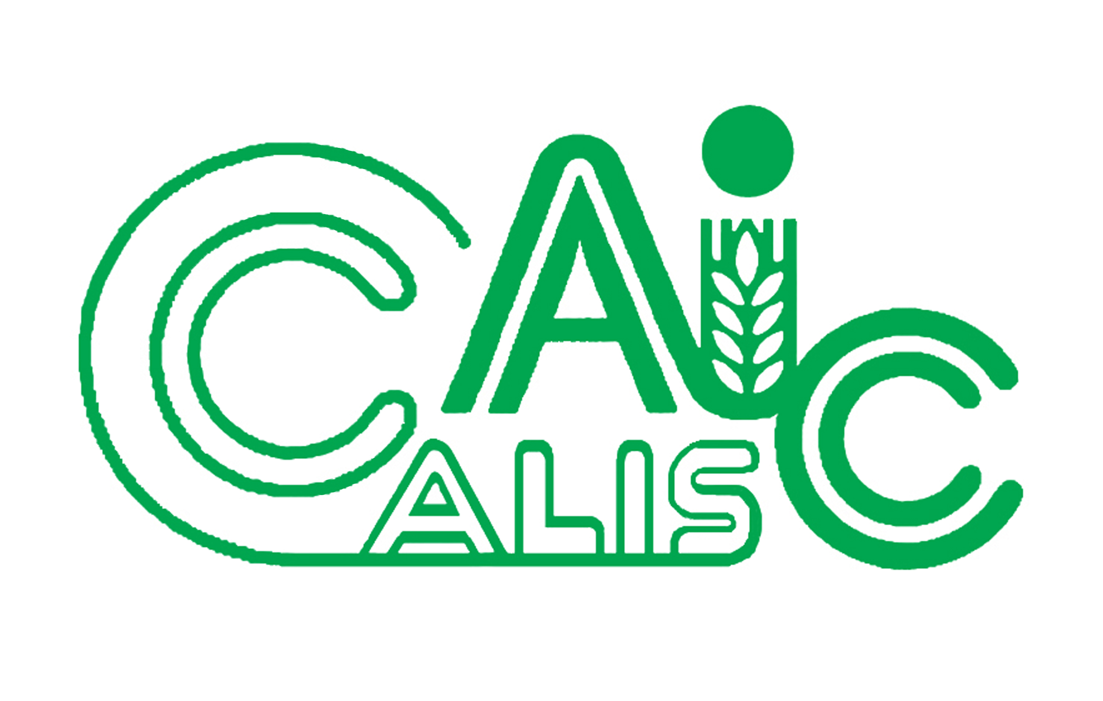
项目编号：20170059

CALIS全国农学文献信息中心研究项目
结题报告

项目名称：  项目关键词： | 浙江省绍兴地区独立学院馆藏资源特色化研究  独立学院图书馆； 馆藏资源； 特色化
项目单位（盖章）：  通信地址: | 浙江农林大学暨阳学院图书馆  浙江省诸暨市浦阳路88号（311800）
项目主持人： | 杨 婕
联系电话： | 15988206625
电子邮件： | 501896662@qq.com
提交日期： | 2018年4月27日

项目结题验收单
专家验收表（主持人所在单位组织3-5名专家对项目进行验收、自评。）
项目名称 | 浙江省绍兴地区独立学院馆藏资源特色化研究
主持人 | 杨婕 |  | 职务/职称 |  | 助理馆员
所在单位 | （加盖公章）浙江农林大学暨阳学院图书馆
专

家

意

见
专家签字
职务/职称

“浙江省绍兴地区独立学院馆藏资源特色化研究”结题报告

关键词: 独立学院图书馆； 馆藏资源； 特色化

一、研究背景、目的及意义
浙江省是建立独立学院最早的省份。从1999年开始，依托本科高校创建独立学院，目前全省有20所独立学院，在校生占总数的三分之一，本科招生计划占总数的百分之四十，可以说浙江省独立学院已经具有一定的办学规模和经验。独立学院图书馆借助良好的发展环境，运用其独特的优势，从高起点，高标准，新模式，新设备等建设图书馆。独立学院图书馆虽然起步快，但离成熟的图书馆还有一定的距离，特别是馆藏特色化的建设方面。绍兴地区独立学院图书馆在近几年的馆藏特色化建设己经取得了一定的成绩，但是，单个学校的孤立发展并不能从根本上改变整个区域馆的发展态势。绍兴地区独立学院馆藏特色化建设整体发展水平不均衡，仍有提升的空问，只有从整体上推动馆藏特色化建设，统筹规划，才能更好地通过共建共享的方式形成整个区域图书馆的资源特色和优势，实现区域图书馆的健康快速发展，为学校师生、学科建设，以及地方经济提供更好的服务。这是本课题的意义所在。因此本课题试图以浙江农林大学暨阳学院图书馆馆藏资源建设的现状作为研究依据，从事实出发，结合本区域同类型图书馆馆藏特色建设的状况，探索区域性独立学院馆藏资源特色化建设的发展之路。
二、研究内容及方法（思路、方法、具体内容）
本文主要基于浙江农林大学暨阳学院图书馆馆藏资源的建设现状，对其馆藏的重点和特色进行分析，并通过与本区域同类图书馆馆藏建设的比较，提出本区域馆藏建设的特点和不足，力图更好地为区域性独立学院图书馆馆藏资源共建共享提出有益的建议。全文包括以下几个方面的内容:首先是独立学院图书馆馆藏特色化建设的必要性与总体目标的理论研究。其次，对绍兴地区独立学院及其图书馆的发展现状进行了比较分析，并对纸质馆藏资源和数字资源的基本状况进行了调查分析。第三，从为学校重点学科服务和为地方经济服务的能力等方面分析馆藏建设的合理性和满足需求程度。第四，在全面了解绍兴地区独立学院图书馆馆藏资源状况的基础上，提出馆藏特色化建设及共建共享的策略。
课题通过文献检索法获得了有关独立学院图书馆馆藏资源特色化的研究资料，为课题的研究分析提供了充足的理论基础；通过实地调查和通信调查法，在之江学院、元培学院分别进行调查，实地了解了图书馆发展现状。通过电话对各图书馆的馆藏结构、特色化馆藏情况进行调查；通过比较分析法，对绍兴地区独立学院图书馆现状、纸质重点馆藏和数字资源建设情况、馆藏特色化建设情况进行了比较；通过信息检索法，借助搜索引擎检索调查三所学院图书馆的发展现状。
三、结论与建议
（一）研究结论
1、从绍兴地区独立学院现状来看，元培学院在校生数量、院系数量、专业设置数量较多。三所学院均涵盖经、法、文、理、工、管、艺七大学科门类，区别在于暨阳学院有农学学科门类。另外，重点专业和特色专业均涉及经济管理类学科，暨阳学院和之江学院均有机械工程、计算机科学与技术专业。在省级特色专业中，元培学院主要突出了服装设计与工程专业和护理学专业与母体共建。
2、从绍兴地区独立学院图书馆现状来看，各学院图书馆借助学院十几年的良好发展环境，扩大了馆舍面积，增加了阅览座位和各类馆藏资源。另外，还配置了自助借还机、电子图书借阅机、自助打印复印一体机、智能门禁系统、图书检测仪等现代化设备，开设总服务台、图书借阅室、报刊阅览室、信息共享空间、自修室、研讨室、研习室、书吧、休闲阅览区域等服务窗口，开展外借、阅览、检索、读者培训、参考咨询、读者研讨等服务。生均图书也达到了教育部要求的数量，暨阳学院、元培学院、之江学院分别为121册、103册、118册。可见，图书馆各项服务和功能有了很大的变化和发展。
3、从纸质重点馆藏情况来看，截止2017年10月30日，绍兴地区独立学院图书馆的馆藏涉及到了各个学科领域，但重点馆藏按照各大类的百分比由大到小排序（前10），暨阳学院T、I、F、H、J、D、K、O、G、B，元培学院T、I、F、D、H、K、G、B、O、C ；之江学院T、F、I、D、H、K、G、J、B、O。另外，N、E、N、V、Z大类未能作为馆藏重点加以建设，一方面与中图法中此五类自身的内容特性有关，另一方面，是由各独立学院的性质，以及文献量所决定的。T、I、F、H四大类文献收藏率较高，均被3个独立学院列为重点馆藏对象。工业技术和经济类出现如此高的入藏率，最主要的原因是近几年的学科建设上对理工类学科的重视，特别是与3所独立学院的重点专业息息相关，此外，近年来计算机、外语等热门专业在高校中的兴起也是一个重要原因，这在一定程度上促使图书馆为配合教学科研需要而将相关类目作为重点建设对象。但重复的重点馆藏定位，特别是同地区相同的重点馆藏建设不能不说是一种资源的浪费。3个独立学院图书馆重点馆藏的形成都是经过长期积累和筛选的结果，在这个过程中，学校的性质与发展需求、历史原因，以及读者需求等主要因素对图书馆重点馆藏的确定产生很大影响。
4、从数字资源馆藏情况来看，绍兴地区三所独立学院图书馆的数据库均与本部实现资源共享。三所独立学院图书馆的数字资源中，中外文数据库比例分别为50.6%和49.4%。三所独立学院图书馆均有中外文数据库、试用数据库。暨阳学院图书馆另有免费数据库。之江学院图书馆增加了参考数字资源、多媒体数字资源、特色数字资源。各图书馆将数字资源建设的采集重点集中在国内大型综合性数据库，均引进了常用数据库，如“CNKI中国知网”“万方数据”“重庆维普”“超星数字图书馆”等。外文数据库的引进方面，常用外文数据库Springer期刊全文数据库、EBSCO全文数据库、PQDT学位论文全文数据库等。总体来看，暨阳学院图书馆重视中文数据库的引进。元培学院和之江学院图书馆对外文数据库的引进力度强于中文数据库。
5、从馆藏特色化建设情况来看，暨阳学院图书馆从2013年开始，与诸暨市图书馆实现资源共享，诸暨市图书馆的特色馆藏极为丰富，有家谱目录、善本书目、方志、谱牒文化、地方文献古籍文献等，其中古籍文献有2万册，是浙江省古籍重点保护单位。另外，暨阳学院图书馆从2016年起收集诸暨籍作家作品和本校师生或校友发表的专著作为特色馆藏。元培学院成立了蔡元培研究中心，特藏了蔡元培代表作品，以及相关蔡元培的著作和历史文献等。之江学院图书馆有数字资源特色馆藏，包括百部经典名著、工大文库、浙江大学生人文素质教育数据库等。
从以上调查和分析的结果看出，三所独立学院的纸质重点馆藏在一定程度上满足了教学科研和用户的需求，但部分中外文数据库在订购上存在重复建设的情况，而其他具有学科特色和较为专业的数据库，由于只能提供校内用户使用，影响了其它图书馆数字资源的共享，造成资源利用率不高和重复建设的现象。另外，馆藏特色化的建设还有待重视。
（二）提出的建议
1、建设馆藏图书特色化
学科建设是高校建设和发展的龙头，科研是强校之本。独立学院应根据学校的十三五规划的发展思路，以及重点学科和特色学科建设，按照控制数量、提升质量、突出重点的原则制定馆藏发展计划。如，暨阳学院在十三五规划的发展思路中强调：进一步做强机电装备、做大商贸服务、做特园林艺术、做精食品环境。图书馆应围绕这些学科专业群购置专业性、权威性、前沿性、实用性、长效性的图书资料，巩固和强化优势学科资源。
2、建设学院文献特色化
从笔者了解的结果看，绍兴地区独立学院图书馆对学院教师和学生的科研成果、编写的学术著作，论文，以及学术期刊，特别是国际学术期刊上发表的论文、会议论文、知名专家教授演讲、学校出版的学术性文献等均没有完整的收藏。因此，图书馆应注重收集这些资源，渐渐形成既可以体现本校优秀科研成果，又可以提高本校在国内外的影响力的特色馆藏。这些文献经过长时间的积累，一定会拥有绝无仅有的研究价值。因此，独立学院图书馆应当充分利用自身优势对本校文献进行开发。
3、建设区域文献特色化
当前，浙江省的独立学院已经向县域延伸发展，这对推进浙江省县域发展具有积极的作用。那么在“县域扎根”的独立学院图书馆，要根据区域的政治、经济、文化、教育来采集和开发文献。因为任何地区形成的独具地方特色的文献都是其他地区不能取代的。比如，诸暨市先后被命名为“中国珍珠之乡”、“中国袜业之乡”、“中国香榧之乡”、“中国无公害茶叶之乡”、“中国名品衬衫之乡”、“中国民间艺术之乡”和浙江省首批“教育强市”“体育强市”等。图书馆应集中采集或开发与之相关的文献来形成馆藏特色（包括纸质和数据库），为诸暨市的发展提供信息支持。通过文献信息保障服务，图书馆区域文献特色化建设的意义得以实现，价值得益彰显。
4、共建共享绍兴地区特色化馆藏
暨阳学院、元培学院和之江学院共处绍兴地区，应共同开发“绍兴特色文献数据库“。在特色馆藏建设上，成立专门的课题组，进行统筹规划与指导，并遵循“统一规划、分散建设、资源共享”的原则。在资源的选择上，建成绍兴区域经济特色、地方文化特色、优势产业特色等特色数据库 。采用两级中心系统和本地系统分布式架构进行部署和运行，形成“一网多库”的格局。读者可以通过数据中心门户网站进行一站式检索，并通过中心提供的文献传递服务获取所需信息。
纵观绍兴地区独立学院图书馆馆藏特色化的现状，由于各种主观和客观因素的影响，特色化建设还没有形成共建共享的局面。在未来的发展中，三所独立学院图书馆除了做好本馆的特色化馆藏的建设外，可尝试协商所处区域特色化馆藏共建共享项目，加强区域特色馆藏文献信息资源体系，为绍兴地区的发展提供文献信息保障。
四、项目成果
在《内蒙古科技与经济》2018年第6期发表论文一篇
论文标题为：独立学院图书馆馆藏特色化现状和发展策略
——以浙江省绍兴地区独立学院图书馆为例
五、参考文献
〔1〕沈继武，肖希明.文献资源建设.武吕:武汉大学出版社，1991: 81〔2〕
〔2〕浙江农林大学暨阳学院“十三五”发展规划，2017.2
〔3〕http://lib.zjyc.edu.cn/
〔4〕http://lib.ypc.edu.cn/
〔5〕http://www.lib.zjut.edu.cn/index.jsp

